Утвержден постановлением
администрации Ковернинского
муниципального района
Нижегородской области
от 20.09.2016 № 561

АДМИНИСТРАТИВНЫЙ РЕГЛАМЕНТ
МУНИЦИПАЛЬНОГО УЧРЕЖДЕНИЯ КУЛЬТУРЫ
КОВЕРНИНСКОГО МУНИЦИПАЛЬНОГО РАЙОНА
НИЖЕГОРОДСКОЙ ОБЛАСТИ
«КОВЕРНИНСКАЯ ЦЕНТРАЛИЗОВАННАЯ БИБЛИОТЕЧНАЯ СИСТЕМА»
ПО ОКАЗАНИЮ МУНИЦИПАЛЬНОЙ УСЛУГИ
«БИБЛИОТЕЧНОЕ, БИБЛИОГРАФИЧЕСКОЕ, ИНФОРМАЦИОННОЕ И СПРАВОЧНОЕ ОБСЛУЖИВАНИЕ ПОЛЬЗОВАТЕЛЕЙ»

РАЗДЕЛ I. ОБЩИЕ ПОЛОЖЕНИЯ

1.1. Административный регламент по предоставлению муниципальной услуги «Библиотечное, библиографическое, информационное и справочное обслуживание пользователей» (далее –Регламент), разработан в целях создания комфортных условий для участников отношений, возникающих при исполнении муниципальной услуги, а также определяет сроки и последовательность действий (административные процедуры) при библиотечном, библиографическом, информационном и справочном обслуживании пользователей разных категорий населения, в том числе лиц с ограниченными возможностями.
1.2. Муниципальная услуга «Библиотечное, библиографическое, информационное и справочное обслуживание пользователей» является открытой и общедоступной. Получатели Услуги имеют право доступа в библиотеки и свободного выбора библиотек в соответствии со своими интересами и потребностями в сроки, указанные в расписании работы библиотек.
1.3 Предоставление Муниципальной услуги непосредственно в помещении библиотеки на традиционных (бумажных) носителях и в электронном виде, осуществляется в соответствии с режимом работы библиотек (Приложение № 1 к настоящему Регламенту).
1.4. Потребителями (пользователями) Муниципальной услуги являются:
- физические лица, независимо от пола, возраста, национальности, образования, социального положения, гражданства, местожительства, политических и религиозных убеждений.
- пользователи библиотек, которые не могут посещать библиотеку в силу преклонного возраста и физических недостатков, имеют право получать документы из фондов общедоступных библиотек через заочные или нестационарные формы обслуживания, обеспечиваемые финансированием за счет средств муниципального бюджета и средств федеральных программ.
- юридические лица.
1.5. Библиотеки МУК «Ковернинская ЦБС» организуют в рамках своих полномочий деятельность подведомственных структурных подразделений, библиотек-филиалов по предоставлению получателю Муниципальной услуги:
- при личном обращении пользователя;
- с использованием средств телефонной связи;
- с использованием электронной почты.
1.6. Информацию о Муниципальной услуге можно получить в МУК «Ковернинская ЦБС», головным звеном которого является центральная библиотека, которая формирует, хранит и предоставляет пользователям наиболее полное универсальное собрание тиражированных документов в пределах района.
1.6.1. Юридический и почтовый адрес МУК «Ковернинская ЦБС»: 606570, Нижегородская область, п.Ковернино, ул.Карла Маркса, д.10.
Телефоны /факс6 8(83157) 2-11-60;
e-mail: bibliotek_kov@mail.ru .

РАЗДЕЛ II. СТАНДАРТ ПРЕДОСТАВЛЕНИЯ МУНИЦИПАЛЬНОЙ УСЛУГИ

2.1. Наименование Муниципальной услуги: «Библиотечное, библиографическое, информационное и справочное обслуживание пользователей»
2.2. Наименование учреждения, предоставляющего Муниципальную услугу.
2.2.1. Муниципальную услугу предоставляет МУК «Ковернинская ЦБС» и его структурные подразделения, справочная информация о которых изложена в приложении № 1 к настоящему Регламенту.
2.3. Результат предоставления Муниципальной услуги.
2.3.1. Результатом предоставления Муниципальной услуги являются:
- свободный и равный доступ получателей Муниципальной услуги к библиотечному, библиографическому, информационному и справочному обслуживанию пользователей библиотек МУК «Ковернинская ЦБС»
- выполнение информационных запросов пользователей, в том числе и лиц с ограниченными возможностями, посредством ведения справочного аппарата и пропаганды литературы, через различные формы культурно-массовых мероприятий;
- выдача документа, копии документа по требованию, либо мотивированный отказ в выдаче документа, копии документа по требованию;
- предоставление доступа к документу вне зависимости от его содержания и формы хранения; предоставление доступа к изданиям для слепых и слабовидящих;
- предоставление библиографического описания, библиографического списка документов в соответствии с запросом пользователя в виде печатного или электронного документа;
- предоставление фактографической информации в устном, печатном или электронном виде. Результат должен содержать: изложение факта, его описание (в соответствии с запросом пользователя), источник информации о факте;
- предоставление библиографической и полнотекстовой информации в открытом доступе на сайте МУК «Ковернинская ЦБС»
- предоставление запрашиваемых документов по каналам межбиблиотечного абонемента (далее МБА);
- моделирование документного фонда с учетом потребностей пользователей;
- обучение пользованию справочно-библиографическим аппаратом – алгоритму поиска конкретных документов, документов по теме, фактической информации, формирование списка литературы.
- предоставление доступа к изданиям для слепых и слабовидящих;

2.4. Сроки и порядок предоставления Муниципальной услуги.
2.4.1. Основанием для получения Муниципальной услуги является запрос физических и юридических лиц по факту обращения в библиотеки МУК «Ковернинская ЦБС»
2.4.1.1. Максимальное время ожидания при обращении для предоставления Муниципальной услуги при личном обращении и при использовании телефонной связи не должно превышать 15 минут.
2.4.1.2. Время оказания Муниципальной услуги через Интернет и вывода необходимой информации на компьютер пользователя зависит только от скорости Интернета на оборудовании получателя услуги, которые могут варьироваться в зависимости от загруженности серверного оборудования и оперативной памяти при пользовании библиотечными компьютерами.
2.5. Правовые основания для предоставления Муниципальной услуги
2.5.1. Предоставление Муниципальной услуги осуществляется в соответствии с законодательными и нормативными документами:
- Конституция Российской Федерации (принята всенародным голосованием 12декабря 1993г.), (с учетом поправок, внесенных Законами РФ о поправках к Конституции РФ от 30.12.2008 N 6-ФКЗ, от 30.12.2008 N 7-ФКЗ);
- Гражданский кодекс Российской Федерации: Части I, II, IV;
- Федеральный закон от 06.10.2003 N 131-ФЗ «Об общих принципах организации местного самоуправления в Российской Федерации», ред. от 06.12.2011 с изм. от 07.12.2011;
- Федеральный закон от 09.10.1992 N 3612-1 «Основы законодательства Российской Федерации о культуре», ред. от 08.05.2010;
- Федеральный закон от 29.12.1994 N 78-ФЗ «О библиотечном деле», ред. от 27.12.2009;
- Федеральный закон от 27.07.2006 N 149-ФЗ «Об информации, информационных технологиях и о защите информации», ред. от 06.04.2011 с изм. от 21.07.2011;
- Федеральный закон от 09.02.2009 N 8-ФЗ «Об обеспечении доступа к информации о деятельности государственных органов и органов местного самоуправления» (ред. от 11.07.2011);
- Федеральный закон от 27.07.2010 N 210-ФЗ «Об организации предоставления государственных и муниципальных услуг» (ред. от 03.12.2011);
- Федеральный закон от 24.11.1995 № 181-ФЗ «О социальной защите инвалидов в Российской Федерации»;
- Федеральный закон от 01.12.2014 № 419-ФЗ «О внесении изменений в отдельные законодательные акты Российской Федерации по вопросам социальной защиты инвалидов в связи с ратификацией Конвенции о правах инвалидов»;
- Постановление Правительства РФ от 03.12.2002 № 859 «Об обязательном экземпляре изданий», ред. от 16.11.2009;
- Закон Нижегородской области от 01.11.2008 N 147-З «О библиотечном деле в Нижегородской области» (ред. от 09.09.2009);
- государственные и отраслевые стандарты по библиотечной и информационной деятельности (СИБИД);
- Устав Муниципального учреждения культуры Ковернинского муниципального района Нижегородской области «Ковернинская централизованная библиотечная система», утвержденный постановлением администрации Ковернинского района № 925 от 22.12.2011 г.;
- Положение о центральной библиотеке МУК «Ковернинская ЦБС» от 01. 02.2007г.;
- Положение о детской библиотеке МУК «Ковернинская РЦБС» 01. 04.2015г.;
- Положения о библиотеках-филиалах МУК «Ковернинская ЦБС» 01. 02.2007г.;
- Положения об отделах библиотек МУК «Ковернинская ЦБС» 01. 02.2007г.;
- Правила пользования библиотеками МУК «Ковернинская ЦБС» от 01. 02.2007г.;

- Положение о платных услугах в библиотеках МУК «Ковернинская ЦБС»
2.6. Перечень документов, необходимых для предоставления Муниципальной услуги.
2.6.1. Для предоставления Муниципальной услуги впервые обратившимся заявителем предоставляется документ, удостоверяющий личность (паспорт, военный билет или иной официальный документ, содержащий фотографию, сведения о фамилии, имени, отчестве, месте регистрации).
2.6.2. Граждане, не достигшие 14 лет, регистрируются на основании документов, предоставленных их родителями или иными законными представителями и с их письменного согласия.
2.6.3. При личном обращении для предоставления Муниципальной услуги производится регистрация пользователя - оформляется Читательский формуляр - документ, заполняемый специалистом библиотеки, предназначенный для учета пользователей, содержащий информацию о пользователе, о выданных пользователю и возвращенных им документах, либо Карточки пользователя в соответствии с пунктом 2.6.5 (Приложение №2 к настоящему Регламенту).
2.6.4. Для получения Муниципальной услуги посредством телефонной связи и через информационно - телекоммуникационную сеть Интернет (при помощи электронной почты) никаких документов не требуется. Регистрация производится согласно информации, переданной пользователем.
2.6.5. Муниципальная услуга может быть предоставлена без предоставления документов в специализированных отделах: Информационно-библиографическом отделе, центре правовой и деловой информации (ЦПДИ) центральной библиотеки. На пользователя оформляется Карточка пользователя. (Приложение № 2 к настоящему Регламенту).
2.7. Перечень оснований для отказа в приеме документов, необходимых для предоставления Муниципальной услуги:
2.7.1. Основания для отказа в приеме документов, необходимых для предоставления Муниципальной услуги, отсутствуют.

2.8. Исчерпывающий перечень оснований для отказа в предоставлении Муниципальной услуги

2.8.1. Основаниями для отказа в предоставлении Муниципальной услуги являются:
- время обращения пользователей, когда библиотека закрыта для посещения;
- отсутствие документов (изданий) в фондах библиотеки;
- отсутствие информации в базах данных (далее БД), информационно-поисковых системах (далее ИПС) библиотеки;
- технические неполадки на серверном оборудовании и/или технические проблемы с Интернет;
- отказ пользователя от передачи запроса по каналам МБА;
- утеря или порча документов из фондов библиотек МУК «Ковернинская ЦБС»;
- нарушение сроков возврата документов из фондов библиотек МУК «Ковернинская ЦБС»;
- причинение ущерба библиотеке;
- нарушение Правил пользования библиотеками МУК «Ковернинская ЦБС»
2.9. Размер платы, взимаемой с заявителя при предоставлении Муниципальной услуги и способы ее взимания.
2.9.1. Муниципальная услуга предоставляется на бесплатной основе.
2.9.2. Дополнительные сервисные услуги оказываются платно в соответствии с локальными нормативными правовыми актами МУК «Ковернинская ЦБС»: Правилами пользования библиотеками МУК «Ковернинская ЦБС», Положением о платных услугах МУК «Ковернинская ЦБС» (Прейскурант на платные услуги Приложение №3 к настоящему Регламенту).
2.10. Максимальный срок ожидания в очереди при подаче запроса о предоставлении Муниципальной услуги и при получении результата предоставления Муниципальной услуги
2.10.1. Максимальный срок ожидания в очереди при подаче заявления для предоставления Муниципальной услуги не должен превышать 15 минут.
2.10.2. Максимальный срок ожидания в очереди при получении результата предоставления Муниципальной услуги не должен превышать 15 минут.
2.11. Срок и порядок регистрации запроса заявителя о предоставлении Муниципальной услуги.
2.11.1. Срок регистрации запроса при личном обращении пользователя о предоставлении Муниципальной услуги не должен превышать 15 минут.
2.11.2. Порядок регистрации запроса заявителя производится согласно п.3.1 настоящего Регламента.
2.11.3. Регистрация запроса, поступившего посредством телефонной связи и через информационно - телекоммуникационную сеть Интернет (при помощи электронной почты), производится в течение 10 минут с момента приема запроса, в соответствии с п. 2.6.4, 2.6.5 настоящего Регламента.
2.12. Требования к помещениям, в которых предоставляются Муниципальные услуги, к залу ожидания, местам для заполнения запросов о предоставлении Муниципальной услуги, информационным стендам с образцами их заполнения и перечнем документов, необходимых для предоставления Муниципальной услуги
2.12.1. Муниципальная библиотека размещается с учетом её максимальной пространственной доступности. Используется любая удобная для жителей форма доступности: в стационарной библиотеке или библиотечном пункте. Доступность муниципальной библиотеки для всего населения обеспечивается её удобным месторасположением – в центре поселка, сельского поселения, вблизи транспортных сообщений. Может размещаться в отдельно стоящем здании, или в блок – пристройке к жилому или общественному зданию, а также в специально приспособленном помещении жилого или общественного здания.
Центральный вход в помещение, в котором предоставляется Муниципальная услуга, должен быть оборудован информационной табличкой (вывеской), содержащей информацию о наименовании, графике работы библиотек, предоставляющих Муниципальную услугу.
- В библиотеках должны быть организованы читальные залы, или места, оборудованные столами и стульями для удобной работы с документами, представлены алфавитный и систематический каталоги, содержащие сведения о библиотечном фонде.
- По размерам и состоянию основные и дополнительные помещения должны отвечать требованиям санитарных норм и правил пожарной безопасности, безопасности труда и быть защищены от воздействия факторов, отрицательно влияющих на качество предоставляемых услуг (повышенная температура воздуха, влажность воздуха, запыленность, загрязненность, шум, вибрация и так далее).
- Каждая библиотека должна быть оснащена оборудованием, отвечающим требованиям стандартов, технических условий, нормативных документов и обеспечивающим надлежащее качество предоставляемых услуг соответствующих видов.
- Помещения библиотек МУК «Ковернинская ЦБС» должны быть оборудованы персональными компьютерами, обеспечивающими доступ к справочно-библиографическому аппарату (далее СБА), ИПС и базам данных, печатающим устройством.
- В зданиях библиотек МУК «Ковернинская ЦБС» должен быть предусмотрен гардероб.
- Места предоставления Муниципальной услуги оборудуются противопожарной системой и средствами пожаротушения, системой оповещения о возникновении чрезвычайной ситуации, системой охраны, обеспечивается свободный доступ лиц с ограниченными возможностями здоровья (пандусы и поручни у лестниц при входе в задание).
- В помещениях должны соблюдаться санитарно-гигиенические нормы и правила, антитеррористическая безопасность, поддерживаться соответствующий температурный режим.
- Помещения и оборудование детской библиотеки должны соответствовать возрастным особенностям пользователей.
- Библиотека должна быть оборудована предметами библиотечной мебели (стеллажи, витрины, кафедры, столы, стулья и т.д.) и средствами технического оснащения, обеспечивающими надлежащее качество предоставляемых услуг (мебель и оборудование должны быть удобными, функциональными, надежными, эстетичными, соответствовать требованиям эргономики и дизайна).
В целях обеспечения доступности для инвалидов помещений, в которых предоставляется муниципальная услуга:
- Площадь помещения, в котором предоставляется муниципальная услуга, обеспечивает возможность самостоятельного передвижения инвалидов по территории помещения, входа в него и выхода из него, в том числе с помощью должностных лиц учреждения, предоставляющего муниципальную услугу.
- На территории могут быть определены места стоянки транспортного средства, предоставляющие возможность самостоятельной посадки в транспортное средство и высадки из него, в том числе с помощью должностных лиц учреждения, предоставляющего муниципальную услугу.
- Должностными лицами, предоставляющими муниципальную услугу, оказывается, помощь инвалидам в преодолении барьеров, мешающих получению ими муниципальной услуги наравне с другими лицами.
- С помощью должностных лиц учреждения, предоставляющего муниципальную услугу, осуществляется сопровождение инвалидов, имеющих стойкие расстройства функции зрения и самостоятельного передвижения, и оказание им помощи в помещениях, в которых предоставляется муниципальная услуга.
- В помещение, в котором оказывается муниципальная услуга, допускается сурдопереводчик и тифлосурдопереводчик, собака-проводник при наличии документа, подтверждающего ее специальное обучение.
- При необходимости, муниципальная услуга предоставляется по месту жительства инвалида или в дистанционном режиме. Все выезды к данной категории граждан осуществляется на безвозмездной основе по предварительной записи, которую можно осуществить дистанционно на официальном сайте библиотеки http://books-kvr.do.am/, либо по телефону 8(83157)2-11-60. Если же у заявителя с ограниченными возможностями все-таки возникает необходимость посетить лично библиотеку, то должностные лица учреждения, предоставляющего муниципальную услугу, оказывают помощь инвалиду в получении муниципальных услуг, включая их сопровождение по библиотеке.
2.12.2. Информация о порядке оказания Муниципальной услуги, извлечения из нормативных правовых актов, устанавливающих порядок и условия предоставления Муниципальной услуги, образцы заполняемых документов, информация о месте нахождения библиотек МУК «Ковернинская ЦБС», графике работы, их почтовые адреса и контактные телефоны размещены на информационных стендах и фасадных вывесках.
Информационные стенды должны быть максимально заметны, хорошо просматриваемы и функциональны. Текст материалов, размещаемых на стендах, должен быть напечатан удобным для чтения шрифтом.
2.13. Показатели доступности и качества предоставления Муниципальной услуги.
2.13.1. Показателями доступности и качества предоставления услуги в соответствии со стандартом ее предоставления являются:
- время ожидания услуги;
- соблюдение требований к информационному обеспечению;
- соблюдение требований к графику (режиму) работы библиотек МУК «Ковернинская ЦБС»
- соблюдение требований к объему предоставления Муниципальной услуги;
- соблюдение требований к срокам предоставления Муниципальной услуги.
2.13.2. Качественные показатели:
- оперативность, достоверность информации о предоставляемых услугах;
- возможность получения информации о Муниципальной услуге через различные каналы, в том числе с использованием информационно-телекоммуникационных технологий;
- простота и ясность изложения информационных и инструктивных документов;
- культура обслуживания (вежливость, эстетичность);
- качество результатов труда сотрудников (профессиональное мастерство).

РАЗДЕЛ III. АДМИНИСТРАТИВНЫЕ ПРОЦЕДУРЫ

3.1. Состав, последовательность и сроки выполнения административных процедур (действий), требования к порядку их выполнения.
3.1.1 Предоставление Муниципальной услуги включает в себя следующие административные процедуры:
- прием и регистрация запросов;
- поиск информации по запросу;
- выдача результата.
3.1.2. Прием и регистрация запроса
3.1.2.1. Основанием для начала действий по предоставлению процедуры «Прием и регистрация запроса» является обращение пользователя в МУК «Ковернинская ЦБС» в соответствии с пунктом 2.6 настоящего Регламента.
3.1.2.2. Ответственное лицо того структурного подразделения, в которое обратился пользователь, осуществляет прием документа и регистрацию запроса в тетради справок в день поступления запроса. В ходе приема ответственное лицо производит проверку наличия документа в соответствии с пунктами 2.6.1 и 2.6.2 настоящего Регламента, проверяет действительность основного документа, удостоверяющего личность.
При личном обращении для предоставления Муниципальной услуги производится регистрация пользователя - оформляется Читательский формуляр, ознакомление с Правилами пользования библиотекой МУК «Ковернинская ЦБС» и другими актами, регламентирующими библиотечную деятельность.
Максимальный срок выполнения процедуры составляет 15 минут.
3.1.2.3. Согласно пункту 2.6.4. производится регистрация запроса в тетради справок, согласно информации предоставленной со слов пользователя.
Согласно пункту 2.6.5 на пользователя оформляется Карточка пользователя.
3.1.3. Поиск информации по запросу.
3.1.3.1. Основанием для начала действий по предоставлению процедуры «Поиск информации по запросу» является консультационная помощь ответственного лица в поиске и выборе источников информации.
3.1.3.2. Специалист того структурного подразделения библиотеки МУК «Ковернинская ЦБС», в которое обратился пользователь в вежливой и корректной форме консультирует получателя Муниципальной услуги по методике самостоятельного поиска документов, доступу к фондам, СБА, ИПС, базам данных библиотек, доступа к сети Интернет.
Максимальное время консультирования специалистом библиотеки МУК «Ковернинская ЦБС» получателя Муниципальной услуги – 10минут.
3.1.3.3. Пользователь (самостоятельно) либо с помощью специалиста того структурного подразделения библиотеки МУК «Ковернинская ЦБС», в которое обратился, определяет вариант получения информации.
Варианты получения информации:
- выдача печатного документа (издания) во временное пользование;
- предоставление пользователю СБА (в т.ч. электронный каталог) для самостоятельной работы;
- предоставление доступа к электронным базам данных (ЭБД) удаленного доступа, информационно-поисковым системам (ИПС) библиотеки;
- выполнение заказов по межбиблиотечному абонементу (МБА);
- предоставление доступа к сети Интернет,
- предоставление доступа к оцифрованным изданиям, хранящимся в библиотеках, и редким книгам с учетом соблюдения требований Части 4 ГК РФ.
3.1.4. Выдача результата.
3.1.4.1. Основанием для начала действий по предоставлению процедуры «Выдача результата» является определение пользователем варианта получения информации.
3.1.4.2. Специалист того структурного подразделения библиотеки МУК «Ковернинская ЦБС», в которое обратился пользователь, осуществляет выдачу информации по выбранному варианту. Обслуживание пользователя и выдача результатов производится в соответствии с Положением об отделе, Правилами пользования библиотекой.
3.1.4.3. При необходимости получения пользователем копий электронных документов специалист структурного подразделения библиотеки МУК «Ковернинская ЦБС», в которое обратился пользователь предоставляет их пользователю в соответствии с Частью 4 Гражданского кодекса Российской Федерации и Положением о платных МУК «Ковернинская ЦБС».
3.1.4.4. Максимальный срок выполнения процедуры составляет 60 минут.
3.1.4.5. Конечным результатом процедуры « Выдача результата» является предоставление найденной информации по выбранному варианту по теме запроса и регистрация выданной информации в формуляре читателя.
3.1.4.6. Срок и полнота выдаваемой информации по теме запроса, поступившего посредством телефонной связи обговаривается с заявителем во время приема запроса.
3.1.4.7. Выполнение запроса, поступившего через информационно - телекоммуникационную сеть Интернет (при помощи электронной почты) производится в течение 3 рабочих дней, с момента получения запроса.
Ответом может быть мотивированный отказ в выдаче информации по запросу (если процедура является невыполнимой в силу технических возможностей; если услуга является дополнительной или сервисной).
3.2. Предоставление Услуги гражданам, которые не могут посещать библиотеку в силу преклонного возраста и с ограниченными физическими возможностями, осуществляется посредством исполнения следующей административной процедуры:
- получатель Услуги может обратиться в библиотеку лично по телефону или путем отправления сообщения на электронный адрес, указанный в п. 1.6.1. настоящего Регламента. В случае отсутствия у получателя Услуги телефонной и электронной связи, его просьбу о предоставлении Услуги имеют право передать в устной форме его родственники, социальные работники, знакомые;
- при первом посещении на дому библиотекарь знакомит получателя Услуги с правилами пользования библиотекой под роспись, оформляет читательский формуляр на основании документа, удостоверяющего личность получателя Услуги, согласно п. 2.6.1. настоящего Регламента;
- по желанию получателя Услуги документы из фондов библиотеки могут быть выданы его родственникам, социальным работникам, знакомым по доверенности, утвержденной Приложением № 4 настоящего Регламента и заполненной получателем Услуги;
- доверенность оформляется на основании документа, удостоверяющего личность получателя Услуги, согласно п. 2.6.1. настоящего Регламента;
- библиотекарь на основании доверенности получателя Услуги оформляет читательский формуляр, где заполняются личные данные гражданина с указанием контактного телефона;
- библиотекарь записывает заказанные документы в читательский формуляр, где получатель Услуги расписывается за каждый из них;
- получатель Услуги может взять на дом не более 5 печатных документов сроком на 30 дней; периодические издания текущего месяца выдаются на дом на 5 дней. По истечении 30 или 5 дней получатель Услуги обязан продлить срок или сдать взятые документы.
3.2. Муниципальная услуга считается оказанной, если пользователю предоставлена запрашиваемая им информация или дан мотивированный ответ о невозможности ее выполнения.
Блок-схема предоставления Муниципальной услуги приведена в приложении № 5 к настоящему Регламенту.

РАЗДЕЛ IV. ПОЛОЖЕНИЯ ХАРАКТЕРИЗУЮЩИЕ ТРЕБОВАНИЯ
К ПОРЯДКУ И ФОРМАМ КОНТРОЛЯ ЗА ПРЕДОСТАВЛЕНИЕМ МУНИЦИПАЛЬНОЙ УСЛУГИ

4.1.Текущий контроль за соблюдением последовательности действий, определенных административными процедурами по оказанию Муниципальной услуги и принятием решений осуществляется директором МУК «Ковернинская ЦБС», ответственным за организацию работы по предоставлению Муниципальной услуги.
4.2 Контроль за соблюдением последовательности действий, определенных административными процедурами по оказанию Муниципальной услуги и принятием решений может осуществляется отдел культуры и кино администрации Ковернинского муниципального района
4.3. Текущий контроль может осуществляться путем проведения проверок:
- полноты и качества исполнения Муниципальной услуги,
- выявления нарушений исполнения положений настоящего Регламента, прав потребителей Муниципальной услуги ;
- рассмотрения, своевременного принятия решений и подготовки ответов на обращения заявителей, содержащие жалобы на решения, действия (бездействие) должностных лиц МУК «Ковернинская ЦБС», согласно раздела 5 настоящего Регламента.
4.4. Ответственность должностных лиц за решения и действия (бездействие), принимаемые в ходе предоставления Муниципальной услуги.
4.4.1. Сотрудник, осуществляющий прием документов, несет персональную ответственность за полноту и правильность их оформления, сохранность принятых документов, порядок и сроки их приема.
4.4.2. Сотрудник, уполномоченный на рассмотрение заявлений, несет персональную ответственность:
- за своевременность и качество проводимых проверок по заявлениям;
- за соответствие результатов рассмотрения заявлений требованиям законодательства Российской Федерации;
- за соблюдение порядка и сроков рассмотрения заявления.
4.4.3. Сотрудник, уполномоченный на предоставление информации, несет персональную ответственность за соблюдение срока и порядка предоставления информации, исполнение запросов граждан на письменную консультацию, установленных настоящим Регламентом.
Персональная ответственность сотрудников закрепляется в их должностных инструкциях (обязанностях).
4.5. Проверки могут быть плановыми (ежегодными) и внеплановыми (по конкретному обращению заявителя).

РАЗДЕЛ V. ДОСУДЕБНЫЙ (ВНЕСУДЕБНЫЙ) ПОРЯДОК ОБЖАЛОВАНИЯ РЕШЕНИЙ И ДЕЙСТВИЙ (БЕЗДЕЙСТВИЯ) ОРГАНА, ПРЕДОСТАВЛЯЮЩЕГО МУНИЦИПАЛЬНУЮ УСЛУГУ И ДОЛЖНОСТНЫХ ЛИЦ

5.1. Действие (бездействия) органа, предоставляющего Муниципальную услугу, а также должностных лиц, допущенных в рамках предоставления муниципальной услуги, могут быть обжалованы заявителем в досудебном (внесудебном) порядке.
5.2. Основанием для начала досудебного (внесудебного) обжалования является жалоба (обращение), поступившая лично от получателя услуги (уполномоченного лица) или направленная в виде почтового отправления.
5.2.1. Заявители могут обратиться с жалобой на действия (бездействия) и решения (некорректное поведение сотрудника, несоблюдение срока и порядка предоставления информации, некачественное предоставление Услуги, отсутствие мотивированного ответа о невозможности ее выполнения), осуществляемые (принятые) в ходе предоставления Муниципальной услуги на основании настоящего Регламента (далее - жалоба).
Жалоба подается в письменной форме на бумажном носителе, в электронной форме в орган, предоставляющий муниципальную услугу.
Жалобы на решения, принятые руководителем органа, предоставляющего муниципальную услугу, подаются в вышестоящий орган- Администрацию Ковернинского муниципального района.
5.2.2. В письменной жалобе указываются:
- фамилию, имя, отчество заявителя (а также фамилию, имя, отчество уполномоченного представителя в случае обращения с жалобой представителя);
- контактный почтовый адрес;
- предмет жалобы;
- личная подпись заявителя (его уполномоченного представителя);
5.2.3. Письменная жалоба должна быть написана разборчивым почерком, не содержать нецензурных выражений.
5.2.3.1. Письменная жалоба должна быть рассмотрена должностным лицом, наделенным полномочиями по рассмотрению жалоб, в течение 15 дней с момента ее поступления.
5.2.4. При обращении с жалобой устно, заявитель должен сообщить
- фамилию, имя, отчество (а также фамилию, имя, отчество уполномоченного представителя в случае обращения с жалобой представителя);
- контактный почтовый адрес;
- предмет жалобы.
5.2.4.1. Устная жалоба рассматривается на месте, в присутствии того должностного лица, в адрес которого направлена жалоба.
Если заявитель не согласен с данным положением, ему предлагается оставить письменную жалобу и сообщается о порядке рассмотрения письменной жалобы в соответствии с п. 5.2.3 настоящего Регламента.
5.2.4.2. Анонимные жалобы, а также жалобы поступившие через информационно - телекоммуникационную сеть Интернет (при помощи электронной почты) рассмотрению не подлежат.
5.2.5. Если в результате рассмотрения жалоба признана обоснованной, то принимается решение о предоставлении Муниципальной услуги, а к работнику, допустившему нарушения в ходе предоставления Муниципальной услуги, принимаются меры ответственности в соответствии с действующим законодательством.
5.2.6. Заявителю направляется сообщение о принятом решении и действиях, проведенных в соответствии с принятым решением, в течение 5 рабочих дней после принятия решения.
5.2.7. Все обращения об обжаловании действий (бездействий) и решений, осуществляемых (принятых) в ходе предоставления муниципальной услуги на основании настоящего Регламента, фиксируются в книге учета обращений с указанием: принятых решений, проведенных действий по предоставлению заявителю Муниципальной услуги и применению административных мер ответственности к работникам, допустившим нарушения, ответственным за действие (бездействие) и решение, принятое в ходе предоставления Муниципальной услуги, повлекшие за собой жалобу заявителя.
5.2.8. Если заявитель (ли) не удовлетворен (удовлетворены) решением, принятым в ходе рассмотрения жалобы, или решение не было принято, то заявитель (ли) вправе обратиться письменно в отдел культуры и кино администрации Ковернинского муниципального района по адресу: 606570, Нижегородская область, п.Ковернино, ул.Карла Маркса, д.10;тел./факс (83157)2-11-60
Приложение №1

Информация о почтовых и электронных адресах, телефонных номерах
и режиме работы библиотек МУК «Ковернинская ЦБС»

Наименование библиотеки | Адрес | Телефон | режим работы
Центральная районная библиотека | 606570, п.Ковернино, ул.К.Маркса, д.10 | 2-11-60; 2-35-79; | с 8.00 – 17.00 – работа производственных отделов: отдел комплектования, методист, библиограф, ПЦИ, дирекция.  перерыв на обед с 12.00 – 13.00  с 9.00.- 18.00 – работа отделов обслуживания  выходной- суббота
Центральная детская библиотека | 606570, п.Ковернино, ул.К.Маркса, д.10 | 2-11-60; 2-35-79; | с 9.00.- 18.00 – работа отделов обслуживания  выходной- суббота
Анисимовская сельская библиотека-филиал | 606591, д.Анисимово, ул.Молодежная, д.56 | - | С 11.00 до 18.00 часов  Перерыв с 14.00 до 15.00 ч. выходной- суббота
Белбажская сельская библиотека-филиал | 606580, с.Белбаж, ул.Молодежная, д.4 «а» | - | С 11 до 18 часов  Перерыв с 14.00 до 15.00 ч.  Воскресенье с 12.00 до 15. 00ч.  выходной-  суббота, понедельник
Большекрутовская сельская библиотека-филиал | 606578, д.Б.Круты, ул.Молодежная, д.35 | - | С 11 до 18 часов  Перерыв с 14.00 до 15.00 ч.  Воскресенье с 12.00 до 15. 00ч.  выходной-  суббота, понедельник
Гавриловская сельская библиотека-филиал | 606587, д.Гавриловка, ул.Школьная, д.1 | 2-63-65 | С 10 до 18.¹² часов;  Перерыв с 13.00 до 14.00ч.  выходной- суббота
Горевская сельская библиотека-филиал | 606582, д.Горево, ул. Медведева, д.22 | - | С 10.00 до 17.00 часов  Перерыв с 13 до 14ч. выходной- суббота
Деминская сельская библиотека-филиал | 606587, д.Демино, ул.Заречная, д.16/2 | - | С 12.00 до 16.00 часов;  Воскресенье с 12.00 до 14.00 ч.  суббота,понедельник
Каменская сельская библиотека-филиал | 606588, д.Каменное, ул.Советская, д.82 | - | С 12.00 до 14.00 часов.  суббота,понедельник
Марковская сельская библиотека-клуб | 606570, д.Марково, ул.Школьная, д.6 | - | С 11.00 до 18.00 часов  Перерыв с 13.00 до 14.00 ч.  Воскресенье с 12.00 до 15. 00ч.  выходной-  суббота, понедельник
Понуровская сельская библиотека-филиал | 606579, д.Понурово, ул.Молодежная, д.6 | - | С 11.00 до 18.00 часов  Перерыв с 13.00 до 14.00 ч.  Воскресенье с 12.00 до 15. 00ч.  выходной-  суббота, понедельник
Рамешинская сельская библиотека-филиал | 606582, д.Рамешки, д.87 | - | С 12.00 до 16.00 часов;  Воскресенье с 12.00 до 14.00 ч.  выходной- суббота,понедельник
Семинская сельская библиотека-филиал | 606574, д.Семино, ул.Победы, д.1 | 24-7-31 | С 11.00 до 18.00 часов  перерыв с 15.00 до16.00 ч.  выходной- суббота
Скоробогатовская сельская библиотека-филиал | 606573, д.Сухоноска, ул.Юбилейная, д.19 | 25-3-39 | С 10 до 18 ¹²часов  Перерыв с 13 до 14ч.  выходной - суббота
Хохломская сельская библиотека-филиал | 606575, д.Хохлома, ул.Центральная, д.2 | 24-2-32 | С 10 до 18 ¹²часов  Перерыв с 13 до 14ч.  выходной - суббота
Шадринская сельская библиотека-филиал | 606577, д.Шадрино, ул.Сельская, д.31 |  | С 11 до 18 часов  Перерыв с 13.00 до 14.00 ч.  Воскресенье с 12.00 до 15. 00ч.  выходной-  суббота, понедельник

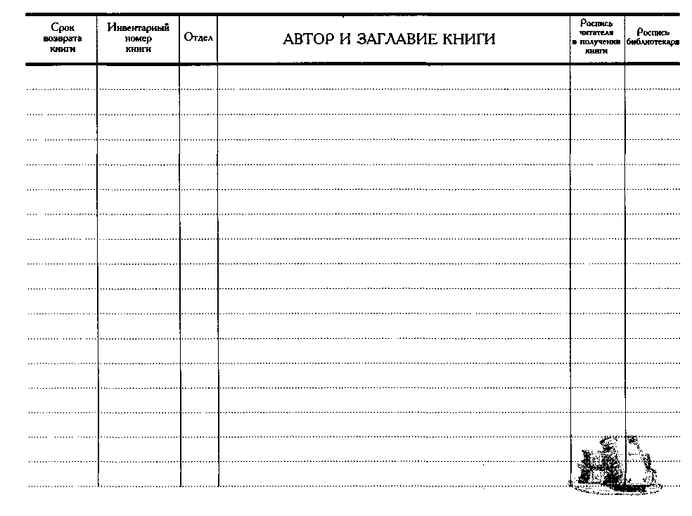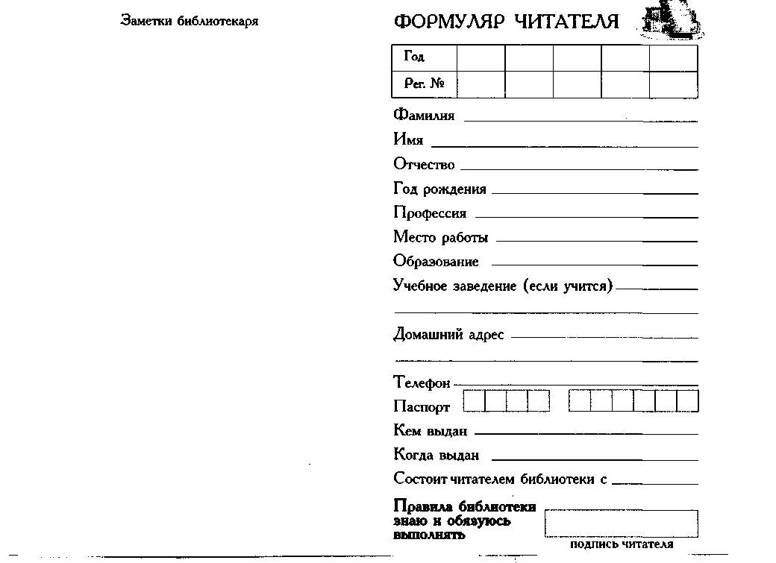
Приложение №2

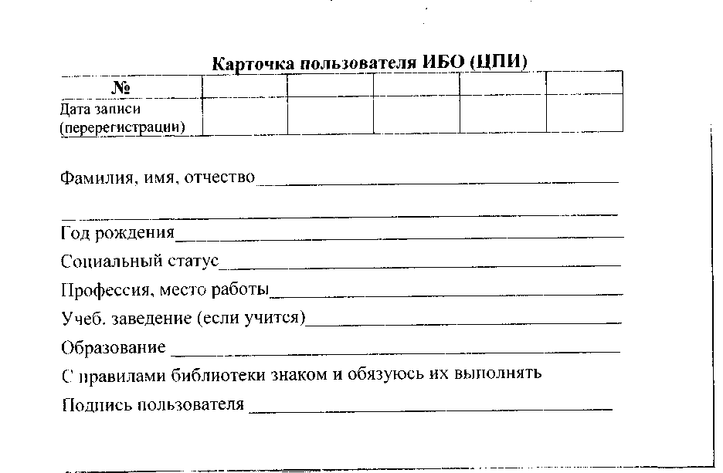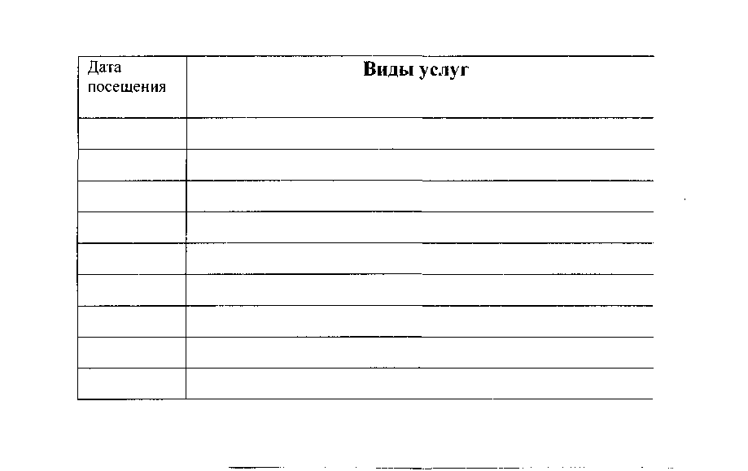

Приложение №3
Прейскурантплатных и компенсационных услуг
МУК «Ковернинская ЦБС»

№ | Наименование услуги | Цена  (1 стр./р.)
Библиотечные и информационно – библиографические услуги
1 | Компенсация за нарушение сроков возврата литературы, выданной на абонементе (начиная с истечения 7 дней со срока возврата литературы)  - книги повышенного спроса | 50коп.(за 1 день)  2-00 (за 1 день)
2 | Напоминание читателям – задолжникам о нарушении сроков пользования единого хранения  - 1 звонок;  -1 открытка; | 1-00  Стоимость почтовых расходов 20% за услугу.
3 | Выдача литературы под залог | Сумма залога согласно «Положения о залоговом абонементе»
4 | Сервисная услуга по замене утерянной пользователем литературы на издание, предложенное библиотекой. | Стоимость книги +20% от стоимости книги за услугу.
5 | Взимание стоимости почтовых расходов, связанных с межбиблиотечным абонементом. | Согласно расценкам отделения связи
6 | Составление списков литературы к курсовым, дипломным, научным работам. Редактирование библиографических описаний.  - Подбор изданий по предварительным заявкам (телефон).  1 описание (библиографическая запись). | 3-00
7 | Электронная доставка копии документа ( в соответствии с положениями 4 части ГК РФ)  - пересылка сообщения  - доставка документа | 8-00  6-00
8 | Проведение мероприятий по заказу (круглые столы, утренники, литературные вечера, творческие вечера, часы информации)  - 1 мероприятие. | Договорная
9 | Демонстрация рекламных объявлений на информационных стендах библиотеки (библиотека)  – 7 дней. | 20-00
10 | Выполнение библиографических справок (в случае отказа пользователя работать с источниками самостоятельно)  - фактографическая справка  - адресная справка  - сверка, подбор цитаты, эпиграфа и т.д.  - поиск адресной и фактографической информации | 20-00  20-00  20-00  20-00
Компьютерные услуги
1 | Изготовление копий ЧБ или ЦВ печати, запись, передача информации  Изготовление копий ЧБ печати - (формат А-4)  1 стр.  1 лист  Изготовление копий ЦВ печати - (формат А-4)  1 стр.  1 лист  - Изготовление копий ЧБ или ЦВ печати портретов, иллюстраций, чертежей, выкроек  Формат А-4 (1 стр.)  - Изготовление копий ЧБ печати местной газеты  - с 1958 г. по 1970 г. 1 стр.; | 5-00  5-00  7-00  15-00  20-00  30-00  1-50
2 | Создание временного файла для дальнейшего репродуцирования:  с выводом на бумажный носитель  - текст с распознаванием;  -фото, рисунки, картинки и др. | 10-00-15-00  7-00
3 | Предоставление оборудованного места для индивидуальных занятий:  - 1 час работы  - услуга записи на носители CD-R, CD-RW, DVD –R, DVD-RW, USB | 40-00  10-00
4 | Услуги экранного времени  - 1 час работы | 40-00
5 | Предоставление компьютера пользователю для самостоятельной работы без доступа в сеть internet для набора текста. (1 час) | 15-00
6 | Использование электронного почтового ящика библиотеки для отправки сообщений пользователей. (1 сообщение) | 8-00
7 | Создание электронного почтового ящика (1 почтовый ящик) | 30-00
8 | Издательская деятельность  Набор текста стр. формата А-4 (Word, Times New Roman,14, 1,5 интервал)  - с печатного текста;  - с рукописного текста;  - иллюстрации, диаграммы, схемы;  - иностранный текст  - титульный лист. | 20-00  25-00  35-00  50-00  5-00
Другие виды работ

Приложение №4

Я________________________________________________________________
проживающая(ий)___________________________________________________
паспорт______________________________________________________________________________________________________________________________
доверяю___________________________________________________________
проживающей (ему) по адресу __________________________________________________________________
паспорт ___________________________________________________________
__________________________________________________________________
место работы______________________________________________________
получать и сдавать документы в______________________________________
библиотеку МУК «Ковернинская ЦБС»
дата, подпись___________________________________

Приложение №5

Блок-схема предоставления Муниципальной услуги

Оформление
Читательского формуляра / Карточки пользователя
Регистрация запроса в тетради справок
Консультация специалиста
Выбор варианта получения информации
1. Прием и регистрация запросов

Обращение пользователя с запросом
2. Поиск информации по запросу
3. Выдача результата
(в соответствии с выбранным вариантом)
Регистрация выданной информации в Читательском формуляре / Карточке пользователя

Мотивированный отказ о невозможности выполнения Услуги

Администрация
Ковернинского муниципального района
Нижегородской области

ПОСТАНОВЛЕНИЕ
_______________ _____________

Об утверждении Административного регламента
Администрации Ковернинского муниципального района
Нижегородской области
по исполнению муниципальной услуги
«Библиотечное, библиографическое и информационное
обслуживание пользователей библиотеки»

В соответствии с требованиями Федерального закона Российской Федерации от 27 июля 2010 № 210-ФЗ «Об организации предоставления от 8 мая 2010 года №83 – ФЗ «О внесении изменений в отдельные законодательные акты Российской Федерации в связи с совершенствованием правового положения государственных (муниципальных) учреждений», в целях выполнения требований статьи 26 Федерального закона от 01.12.2014 года №419-ФЗ «О внесении изменений в отдельные законодательные акты Российской Федерации по вопросам социальной защиты инвалидов связи с ратификацией Конвенции о правах инвалидов», оптимизации деятельности Администрации Ковернинского муниципального района Нижегородской области и обеспечения эффективной деятельности МУК «Ковернинская ЦБС» Администрация Ковернинского муниципального района постановляет:
1. Отменить Административный регламент Администрации Ковернинского муниципального района Нижегородской области по исполнению муниципальной услуги «Библиотечное, библиографическое и информационное обслуживание пользователей библиотеки», принятый Постановлением Администрации Ковернинского муниципального района Нижегородской области от 29.12.2015 года № 928.
2. Утвердить прилагаемый Административный регламент Администрации Ковернинского муниципального района Нижегородской области по исполнению муниципальной услуги «Библиотечное, библиографическое и информационное обслуживание пользователей библиотеки».
2.Разместить вышеуказанный Административный регламент на сайте Администрации Ковернинского муниципального района.
3.Контроль за исполнением настоящего Постановления возложить на заведующую отделом культуры и кино Администрации Ковернинского муниципального района О.М.Цветкову.

Глава Администрации О.П.Шмелев

Согласовано:

Зав.организационно-правовым отделом С.В.Некрасова

Коррупционные факторы выявлены/не выявлены
Зав. организационно-правовым отделом С.В.Некрасов

Отпечатано 6 экз.:
- В дело – 4
- В отдел культуры - 2

